3. 用户租房模块

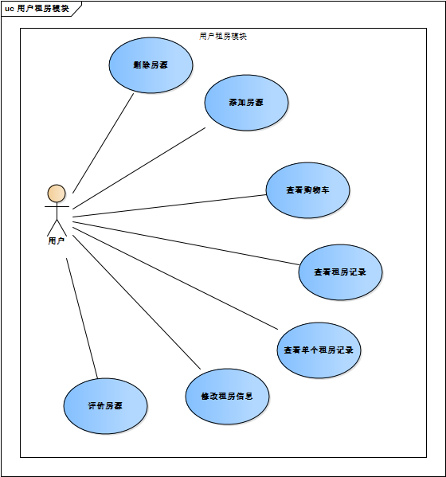

添加房源

|  |  |  |  |
| --- | --- | --- | --- |
| 编号 |  | 用例名称 | 添加房源 |
| 使用人员 | 用户 | 拓展点 | 用户继续添加房源，系统返回浏览房源界面 |
| 输入 | 点击触发事件，无需输入 | | |
| 系统响应 | 系统将对应房源信息添加到缓存和数据库中 | | |
| 输出 | 购物车页面中新增相应图书信息 | | |
| 前置条件 | 用户为注册用户且已登录 | 后置条件 | 用户添加房源成功 |
| 活动步骤 | 1. 用户选中房源，选择长租或短租，点击添加房源  2. 系统返回添加成功 | | |
| 异常处理 | 1. 用户未登录，返回登陆页面  2. 房源已出租，系统给出相应提示  3. 系统异常，系统给出相应提示。 | | |

查看购物车

|  |  |  |  |
| --- | --- | --- | --- |
| 编号 |  | 用例名称 | 查看购物车 |
| 使用人员 | 用户 | 拓展点 | 点击购物车中的某个房源，系统显示相应房源的信息页面 |
| 输入 | 系统自动转换，无需输入 | | |
| 系统响应 | 系统自动切换至购物车页面 | | |
| 输出 | 用户的购物车页面 | | |
| 前置条件 | 1. 用户选择“查看购物车”选项。  2.系统返回购物车页面 | 后置条件 | 用户打开购物车页面 |
| 活动步骤 | 1. 用户选择“查看购物车”选项  2. 系统响应，页面跳转到购物车页面 | | |
| 异常处理 | 1. 用户未登录，系统给出提示，返回登录页面  2. 系统显示购物车为空。  3. 系统异常，系统给出相应提示。 | | |

查看购物车中单个房源信息（并入查看购物车用例中，在拓展点里）

用户查看所有租房记录

|  |  |  |  |
| --- | --- | --- | --- |
| 编号 |  | 用例名称 | 查看租房记录 |
| 使用人员 | 用户 | 拓展点 | 暂无 |
| 输入 | 系统自动转换，无需输入 | | |
| 系统响应 | 系统自动切换至租房记录页面 | | |
| 输出 | 用户的租房记录页面 | | |
| 前置条件 | 1. 用户选择“租房记录”选项。  2. 用户在系统中有租房记录。  3. 用户已登录。 | 后置条件 | 用户打开租房记录页面 |
| 活动步骤 | 1. 用户选择“租房记录”选项。  2. 系统响应，页面跳转到租房记录页面。 | | |
| 异常处理 | 1. 用户未登录，系统给出提示，返回登录页面  2. 系统显示租房记录为空。  3. 系统异常，系统给出相应提示。 | | |

用户查看单个租房记录

|  |  |  |  |
| --- | --- | --- | --- |
| 编号 |  | 用例名称 | 查看单个租房记录 |
| 使用人员 | 用户 | 拓展点 | 用户点击租房记录中的房源，跳转到相应房源的信息页面。 |
| 输入 | 系统自动转换，无需输入 | | |
| 系统响应 | 系统返回相应租房记录的信息页面 | | |
| 输出 | 用户相应租房记录的信息页面 | | |
| 前置条件 | 1. 用户已处于“租房记录”页面。  2. 用户拥有该订单。  3. 用户已登录。 | 后置条件 | 用户查看该租房记录成功。 |
| 活动步骤 | 1. 用户选择相应租房记录。  2. 系统返回该租房记录的信息页面。 | | |
| 异常处理 | 3. 系统异常，系统给出相应提示。 | | |

用户评价房源

|  |  |  |  |
| --- | --- | --- | --- |
| 编号 |  | 用例名称 | 用户评价房源 |
| 使用人员 | 用户 | 拓展点 | 无 |
| 输入 | 用户输入给房源的打分 | | |
| 系统响应 | 系统将打分存入数据库中，并更新用户对房源的评价 | | |
| 输出 | 用户相应租房记录的信息页面中新增了用户评价 | | |
| 前置条件 | 1. 用户已处于“租房记录”页面。  2. 用户拥有该订单。  3. 用户已登录。  4. 用户尚未对该租房记录评价。 | 后置条件 | 用户评价该房源成功。 |
| 活动步骤 | 1. 用户选择相应租房记录，点击评价  2. 用户输入对房源的打分，点击“确认”  3. 系统将打分存入数据库中。  2. 系统更新该租房记录的信息页面，将用户评价显示出来 | | |
| 异常处理 | 1. 用户已评价该房源，系统给出相应提示  1. 系统异常，系统给出相应提示。 | | |

删除房源

|  |  |  |  |
| --- | --- | --- | --- |
| 编号 |  | 用例名称 | 删除房源 |
| 使用人员 | 用户 | 拓展点 | 暂无 |
| 输入 | 系统自动转换，无需输入 | | |
| 系统响应 | 系统将对应房源信息从数据库中删除 | | |
| 输出 | 购物车页面中相应图书信息消失 | | |
| 前置条件 | 1. 用户已登录  2. 用户处于“购物车”页面。 | 后置条件 | 用户购物车中相应房源被删除 |
| 活动步骤 | 1. 用户选中房源，点击删除房源  2. 系统返回删除成功，并更新购物车页面 | | |
| 异常处理 | 1. 系统异常，系统给出相应提示。 | | |

修改租房信息

|  |  |  |  |
| --- | --- | --- | --- |
| 编号 |  | 用例名称 | 修改房源信息 |
| 使用人员 | 用户 | 拓展点 | 暂无 |
| 输入 | 用户输入租房类型，租房天数，租房开始日期等信息 | | |
| 系统响应 | 系统对数据库中相应房源信息进行修改 | | |
| 输出 | 购物车页面中相应房源信息被修改 | | |
| 前置条件 | 1. 用户已登录  2. 用户处于“购物车”页面。 | 后置条件 | 用户购物车中相应房源信息被修改。 |
| 活动步骤 | 1. 用户选中房源，输入修改信息  2. 系统返回确认修改信息  3. 用户选择确认  4. 系统提示修改成功并返回购物车 | | |
| 异常处理 | 1. 用户取消修改，返回购物车页面。  2. 系统异常，系统给出相应提示。 | | |

清空购物车

|  |  |  |  |
| --- | --- | --- | --- |
| 编号 |  | 用例名称 | 清空购物车 |
| 使用人员 | 用户 | 拓展点 | 按需清理购物车 |
| 输入 | 系统自动转换，无需输入 | | |
| 系统响应 | 系统将数据库中相应房源信息删除 | | |
| 输出 | 购物车页面中相应房源信息为空 | | |
| 前置条件 | 1. 用户已登录  2. 用户处于“购物车”页面。  3. 购物车不为空 | 后置条件 | 购物车被成功清空 |
| 活动步骤 | 1. 用户选择“清空购物车”  2. 系统显示购物车中每个订单的简略信息，并提示“确认删除”  3. 用户选择“确认删除”  4. 购物车被清空。 | | |
| 异常处理 | 1. 购物车为空，系统给出相应提示。  2. 系统异常，系统给出相应提示。 | | |

报修投诉模块

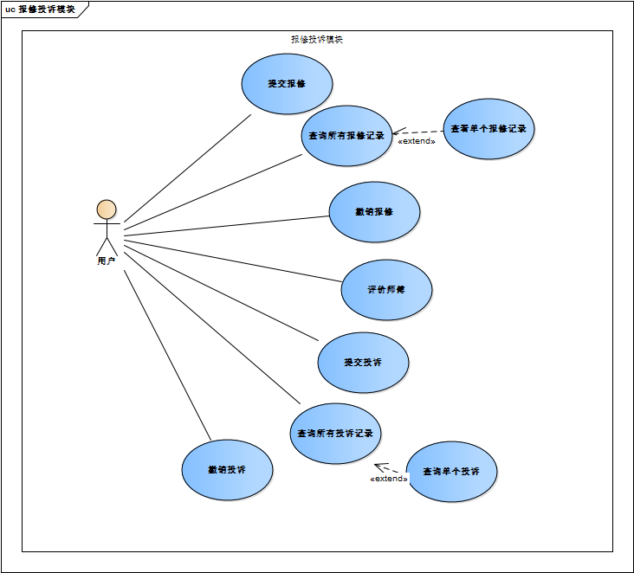

- 用户提交报修

|  |  |  |  |
| --- | --- | --- | --- |
| 编号 |  | 用例名称 | 用户提交报修 |
| 使用人员 | 用户 | 拓展点 | 暂无 |
| 输入 | 报修信息描述，包括文字和图片 | | |
| 系统响应 | 系统将报修信息添加到数据库中 | | |
| 输出 | 报修记录中出现相应报修信息 | | |
| 前置条件 | 1. 用户已登录  2. 用户目前有未到期的租房记录。 | 后置条件 | 用户提交报修成功 |
| 活动步骤 | 1. 用户选择“报修”选项  2. 用户填写文字+上传图片  3. 用户选择要报修的房源  4. 用户点击“确认提交”  5. 系统显示提交成功，并将报修添加到报修记录中。 | | |
| 异常处理 | 1. 用户未登录，系统给出相应提示，跳转到登录页面。  2. 用户没有未到期的租房记录，系统给出相应提示。  3. 系统异常，系统给出相应提示。 | | |

- 用户查询所有报修记录（包括报修信息，处理情况等）

|  |  |  |  |
| --- | --- | --- | --- |
| 编号 |  | 用例名称 | 查询报修记录 |
| 使用人员 | 用户 | 拓展点 | 暂无 |
| 输入 | 系统自动转换，无需输入 | | |
| 系统响应 | 系统自动切换至报修记录页面 | | |
| 输出 | 用户的报修记录页面 | | |
| 前置条件 | 1. 用户在系统中有报修记录。  2. 用户已登录。 | 后置条件 | 用户打开报修记录页面 |
| 活动步骤 | 1. 用户选择“报修记录”选项。  2. 系统响应，页面跳转到报修记录页面。 | | |
| 异常处理 | 1. 用户未登录，系统给出提示，返回登录页面  2. 系统显示报修记录为空。  3. 系统异常，系统给出相应提示。 | | |

用户查询单个报修记录

|  |  |  |  |
| --- | --- | --- | --- |
| 编号 |  | 用例名称 | 查看单个报修记录 |
| 使用人员 | 用户 | 拓展点 | 暂无 |
| 输入 | 系统自动转换，无需输入 | | |
| 系统响应 | 系统返回相应报修记录的信息页面 | | |
| 输出 | 用户相应租房记录的信息页面 | | |
| 前置条件 | 1. 用户已处于“报修记录”页面。  2. 用户拥有该报修记录。  3. 用户已登录。 | 后置条件 | 用户查看该报修记录成功。 |
| 活动步骤 | 1. 用户选择相应报修记录。  2. 系统返回该报修记录的信息页面。 | | |
| 异常处理 | 1. 系统异常，系统给出相应提示。 | | |

- 用户查询工单（合并到报修查询中，工单作为报修记录的一部分）

- 用户撤销报修

|  |  |  |  |
| --- | --- | --- | --- |
| 编号 |  | 用例名称 | 用户撤销报修 |
| 使用人员 | 用户 | 拓展点 | 暂无 |
| 输入 | 系统自动转换，无需输入 | | |
| 系统响应 | 系统将数据库中相应报修信息删除，已生成工单的报修需联系管理员。 | | |
| 输出 | 系统显示相应报修信息被撤销 | | |
| 前置条件 | 1. 用户已登录  2. 用户拥有该报修记录。  3. 用户处在“报修记录”页面 | 后置条件 | 用户撤销报修成功 |
| 活动步骤 | 1. 用户选择“撤销报修”选项。  2. 系统返回“确认撤销”提示。  3. 用户点击“确认撤销”。  4. 系统显示撤销成功，并更新报修记录。 | | |
| 异常处理 | 1. 系统异常，系统给出相应提示。 | | |

- 用户评价师傅

|  |  |  |  |
| --- | --- | --- | --- |
| 编号 |  | 用例名称 | 用户评价师傅 |
| 使用人员 | 用户 | 拓展点 | 无 |
| 输入 | 用户输入给师傅的打分 | | |
| 系统响应 | 系统将打分存入数据库中，并更新用户对师傅的评价 | | |
| 输出 | 用户相应报修记录的信息页面中新增了对师傅的评价 | | |
| 前置条件 | 1. 用户已处于“报修记录”页面。  2. 用户拥有该报修记录。  3. 用户已登录。  4. 该工单已被处理。  4. 用户尚未对该师傅进行评价。 | 后置条件 | 用户评价该师傅成功。 |
| 活动步骤 | 1. 用户选择相应报修记录，点击“评价师傅”  2. 用户输入对师傅的打分，点击“确认”  3. 系统将打分存入数据库中。  2. 系统更新该报修记录的信息页面，将用户评价显示出来 | | |
| 异常处理 | 1. 用户已评价该师傅，系统给出相应提示。  1. 系统异常，系统给出相应提示。 | | |

- 用户提交投诉

|  |  |  |  |
| --- | --- | --- | --- |
| 编号 |  | 用例名称 | 用户提交投诉 |
| 使用人员 | 用户 | 拓展点 | 暂无 |
| 输入 | 投诉信息描述，包括文字和图片 | | |
| 系统响应 | 系统将投诉信息添加到数据库中 | | |
| 输出 | 投诉记录中出现相应投诉信息 | | |
| 前置条件 | 1. 用户已登录 | 后置条件 | 用户提交投诉成功 |
| 活动步骤 | 1. 用户选择“投诉”选项  2. 用户填写文字+上传图片  3. 用户选择要投诉的房源  4. 用户点击“确认提交”  5. 系统显示提交成功，并将投诉添加到投诉记录中。 | | |
| 异常处理 | 1. 用户未登录，系统给出相应提示，跳转到登录页面。  2. 系统异常，系统给出相应提示。 | | |

- 用户撤销投诉

|  |  |  |  |
| --- | --- | --- | --- |
| 编号 |  | 用例名称 | 用户撤销报修 |
| 使用人员 | 用户 | 拓展点 | 暂无 |
| 输入 | 系统自动转换，无需输入 | | |
| 系统响应 | 系统将数据库中相应投诉信息删除，已生成工单的投诉需联系管理员。 | | |
| 输出 | 系统显示相应投诉信息被撤销 | | |
| 前置条件 | 1. 用户已登录  2. 用户拥有该投诉记录。  3. 用户处在“投诉记录”页面 | 后置条件 | 用户撤销投诉成功 |
| 活动步骤 | 1. 用户选择“撤销投诉”选项。  2. 系统返回“确认撤销”提示。  3. 用户点击“确认撤销”。  4. 系统显示撤销成功，并更新投诉记录。 | | |
| 异常处理 | 1. 系统异常，系统给出相应提示。 | | |

用户查询所有投诉记录（包括报修信息，处理情况等）

|  |  |  |  |
| --- | --- | --- | --- |
| 编号 |  | 用例名称 | 查询投诉记录 |
| 使用人员 | 用户 | 拓展点 | 暂无 |
| 输入 | 系统自动转换，无需输入 | | |
| 系统响应 | 系统自动切换至投诉记录页面 | | |
| 输出 | 用户的投诉记录页面 | | |
| 前置条件 | 1. 用户在系统中有投诉记录。  2. 用户已登录。 | 后置条件 | 用户打开投诉记录页面 |
| 活动步骤 | 1. 用户选择“投诉记录”选项。  2. 系统响应，页面跳转到投诉记录页面。 | | |
| 异常处理 | 1. 用户未登录，系统给出提示，返回登录页面  2. 系统显示投诉记录为空。  3. 系统异常，系统给出相应提示。 | | |

用户查询单个投诉

|  |  |  |  |
| --- | --- | --- | --- |
| 编号 |  | 用例名称 | 查看单个投诉 |
| 使用人员 | 用户 | 拓展点 | 暂无 |
| 输入 | 系统自动转换，无需输入 | | |
| 系统响应 | 系统返回相应投诉记录的信息页面 | | |
| 输出 | 用户相应租房记录的信息页面 | | |
| 前置条件 | 1. 用户已处于“投诉记录”页面。  2. 用户拥有该投诉记录。  3. 用户已登录。 | 后置条件 | 用户查看该投诉记录成功。 |
| 活动步骤 | 1. 用户选择相应投诉记录。  2. 系统返回该投诉记录的信息页面。 | | |
| 异常处理 | 1. 系统异常，系统给出相应提示。 | | |